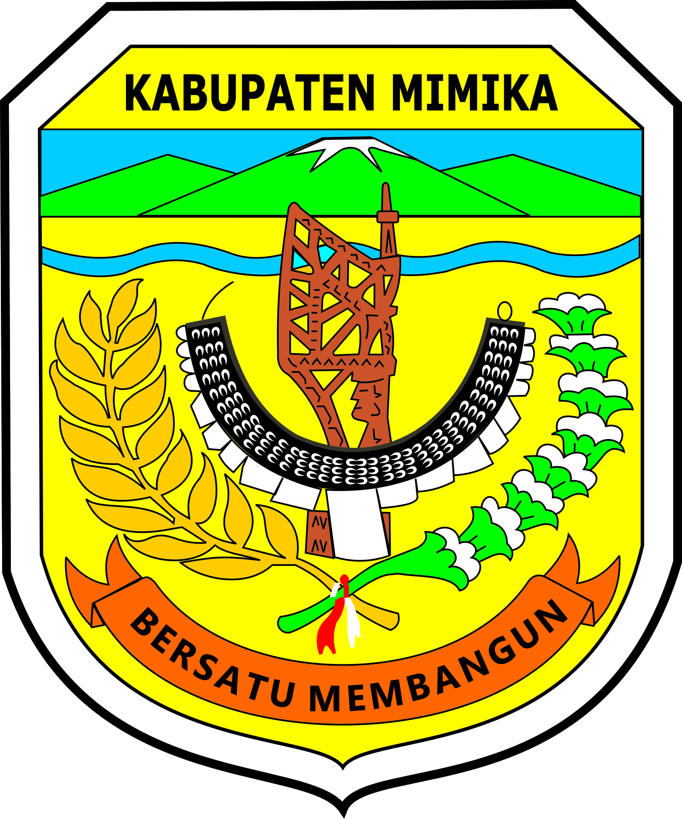

PROVINSI PAPUA

PERATURAN BUPATI MIMIKA
NOMOR 62 TAHUN 2015

TENTANG

TATA CARA PENGHAPUSAN PIUTANG PAJAK DAERAH

DENGAN RAHMAT TUHAN YANG MAHA ESA

BUPATI MIMIKA,

Menimbang : a. bahwa salah satu pelayanan di bidang perpajakan adalah melalui penghapusan piutang pajak daerah;

b. bahwa dalam rangka pelaksanaan piutang pajak daerah sebagaimana dimaksud pada huruf a, perlu menetapkan Peraturan Bupati tentang tata cara penghapusan piutang pajak daerah.

Mengingat : 1. Undang - Undang Nomor 12 Tahun 1969 tentang Pembentukan Propinsi Otonom Irian Barat dan Kabupaten - Kabupaten Otonom di Propinsi Irian Barat (Lembaran Negara Republik Indonesia Tahun 1969 Nomor 47, Tambahan Lembaran Negara Republik Indonesia Nomor 2097);

- Undang - Undang Nomor 17 Tahun 1997 tentang Badan Penyelesaian Sengketa Pajak (Lembaran Negara Republik Indonesia Tahun 1997 Nomor 40, Tambahan Lembaran Negara Republik Indonesia Nomor 3684)

- Undang - Undang Nomor 45 Tahun 1999 tentang Pembentukan Propinsi Irian Jaya Barat, Propinsi Irian Jaya tengah, Kabupaten Paniai, Kabupaten Mimika, Kabupaten Puncak Jaya, dan Kota Sorong (Lembaran Negara Republik Indonesia Tahun 1999 Nomor 173, Tambahan Lembaran Republik Indonesia Nomor 3894)

- Undang-Undang Nomor 21 Tahun 2001 tentang Otonomi Khusus bagi Provinsi Papua (Lembaran Negara Republik Indonesia Tahun 2001 Nomor 135, Tambahan Lembaran Negara Republik Indonesia Nomor 4151), sebagaimana telah diubah dengan Undang – Undang Nomor 35 Tahun 2008 tentang Penetapan Peraturan Pemerintah Pengganti Undang-Undang Nomor 1 Tahun 2001 tentang Otonomi Khusus bagi Provinsi Papua menjadi Undang – Undang (Lembaran Negara Republik Indonesia Nomor 4884);

- Undang – Undang Nomor 28 Tahun 2009 tentang Pajak Daerah dan Retribusi Daerah (Lembaran Negara Republik Indonesia Tahun 2009 Nomor 130, Tambahan Lembaran Negara Republik Indonesia 5049);

- Undang-Undang Nomor 23 Tahun 2014 tentang Pemerintahan Daerah (Lembaran Daerah Republik Indonesia Tahun 2014 Nomor 244, Tambahan Lembaran Negara Republik Indonesia Nomor 5587), sebagaimana telah diubah dengan Peraturan Pemerintah pengganti Udang - Undang Nomor 9 Tahun 2015 tentang Perubahan Kedua atas Undang-undang Nomor 23 Tahun 2014 Tentang Pemerintah Daerah (Lembaran Negara Republik Indonesia Tahun 2015 Nomor 58, Tambahan Lembaran Negara Republik Indonesia Nomor 5679);

- Peraturan Daerah Kabupaten Mimika Nomor 2 Tahun 2007 Tentang Pokok-Pokok Pengelolaan Keuangan Daerah (Lembaran Daerah Kabupaten Mimika Tahun 2017 Nomor 2).

- Peraturan Daerah Kabupaten Mimika Nomor 2 Tahun 2008 Tentang Kewenangan Pemerintah Kabupaten Mimika (Lembaran Daerah Kabupaten Mimika Tahun 2008 Nomor 2).

- Peraturan Daerah Kabupaten Mimika Nomor 1 Tahun 2010 Tentang Pajak Hotel (Lembaran Daerah Kabupaten Mimika Tahun 2010 Nomor 1, Tambahan Lembaran Daerah Kabupaten Mimika Nomor 1).

- Peraturan Daerah Kabupaten Mimika Nomor 2 Tahun 2010 Tentang Pajak Restoran (Lembaran Daerah Kabupaten Mimika Tahun 2010 Nomor 2, Tambahan Lembaran Daerah Kabupaten Mimika Nomor 2).

- Peraturan Daerah Kabupaten Mimika Nomor 3 Tahun 2010 Tentang Pajak Hiburan (Lembaran Daerah Kabupaten Mimika Tahun 2010 Nomor 3, Tambahan Lembaran Daerah Kabupaten Mimika Nomor 3)

- Peraturan Daerah Kabupaten Mimika Nomor 4 Tahun 2010 Tentang Pajak Reklame (Lembaran Daerah Kabupaten Mimika Tahun 2010 Nomor 4, Tambahan Lembaran Daerah Kabupaten Mimika Nomor 4)..

- Peraturan Daerah Kabupaten Mimika Nomor 5 Tahun 2010 Tentang Pajak Penerangan Jalan (Lembaran Daerah Kabupaten Mimika Tahun 2010 Nomor 5, Tambahan Lembaran Daerah Kabupaten Mimika Nomor 5).

- Peraturan Daerah Kabupaten Mimika Nomor 6 Tahun 2010 Tentang Pajak Mineral Bukan Logam dan Batuan (Lembaran Daerah Kabupaten Mimika Tahun 2010 Nomor 6, Tambahan Lembaran Daerah Kabupaten Mimika Nomor 6)

- Peraturan Daerah Kabupaten Mimika Nomor 7 Tahun 2010 Tentang Pajak Parkir (Lembaran Daerah Kabupaten Mimika Tahun 2010 Nomor 7, Tambahan Lembaran Daerah Kabupaten Mimika Nomor 7).

- Peraturan Daerah Kabupaten Mimika Nomor 8 Tahun 2010 Tentang Pajak Air Tanah (Lembaran Daerah Kabupaten Mimika Tahun 2010 Nomor 8, Tambahan Lembaran Daerah Kabupaten Mimika Nomor 8).

MEMUTUSKAN:

Menetapkan : PERATURAN BUPATI TENTANG TATA CARA PENGHAPUSAN PIUTANG PAJAK DAERAH

BAB I

KETENTUAN UMUM

Pasal 1

Dalam Peraturan Bupati ini yang dimaksud dengan:
- Daerah adalah Daerah Kabupaten Mimika.
- Pemerintah Daerah adalah Pemerintah Kabupaten Mimika.
- Bupati adalah Bupati Mimika.
- Dinas Pendapatan Daerah adalah Dinas Pendapatan Daerah Kabupaten Mimika.
- Kepala Dinas Pendapatan Daerah yang selanjutnya disebut Kepala Dinas adalah Kepala Dinas Pendapatan Daerah Kabupaten Mimika.
- Pajak Daerah yang selanjutnya disebut pajak adalah kontribusi wajib kepada Daerah yang terutang oleh orang pribadi atau badan yang bersifat memaksa berdasarkan Undang-Undang dengan tidak mendapatkan imbalan secara langsung dan dipergunakan untuk keperluan Daerah bagi sebesar-besarnya kemakmuran rakyat.
- Piutang Pajak adalah pajak yang masih harus dibayar termasuk sanksi administrasi berupa bunga, denda atau kenaikan yang tercantum dalam surat ketetapan pajak atau surat sejenisnya berdasarkan ketentuan peraturan perundang-undangan perpajakan.
- Pajak Hotel adalah pajak atas pelayanan yang disediakan oleh hotel
- Pajak Restoran adalah pajak atas pelayanan yang disediakan oleh restoran
- Pajak Hiburan adalah pajak atas penyelenggaraan hiburan
- Pajak Reklame adalah pajak atas penyelenggaraan reklame
- Pajak Penerangan Jalan adalah pajak atas penggunaan tenaga listrik baik yang dihasilkan sendiri maupun diperoleh dari sumber lain.
- Pajak Parkir adalah pajak atas penyelenggaraan tempat parkir di luar badan jalan baik yang disediakan berkaitan dengan pokok usaha maupun yang disediakan sebagai suatu usaha, termasuk penyediaan tempat penitipan kendaraan bermotor.
- Pajak Air Tanah adalah pajak atas pengambilan dan/atau pemanfaatan air tanah.
- Bea perolehan Hak atas Tanah dan Bangunan yang selanjutnya disingkat BPHTB adalah pajak yang dikenakan atas perolehan hak atas tanah dan/atau bangunan.
- Pajak Bumi dan Bangunan yang selanjutnya disingkat PBB adalah kontribusi wajib kapada Daerah yang terutang oleh orang pribadi atau badan yang bersifal memaksa berdasarkan Undang - Undang dengan tidak mendapatkan imbalan secara langsung dan digunakan untuk keperluan Daerah bagi sebesar-besarnya kemakmuran rakyat.
- Badan adalah sekumpulan orang dan/atau modal yang merupakan kesatuan, baik yang melakukan usaha maupun yang tidak melakukan usaha yang meliputi Perseroan Terbatas, Perseroan Komanditer. Perseroan lainnya, Badan Usaha Milik Negara (BUMN) atau Badan Usaha Milik Daerah (BUMD) dengan nama dan dalam bentuk apapun, firma, kongsi, koperasi, dana pensiun, persekutuan. perkumpulan yayasan, organisasi massa. organisasi sosial politik atau organisasi lainnya lembaga dan bentuk badan lainnya termasuk kontrak investasi kolektif dan bentuk usaha tetap.
- Penanggung Pajak adalah orang pribadi atau badan yang bertanggungjawab atas pembayaran pajak, termasuk wakil yang menjalankan hak dan memenuhi kewajiban wajib pajak menurut dengan ketentuan peraturan perundang-undangan perpajakan.
- Wajib Pajak adalah orang pribadl atau Badan, meliputi pembayar pajak, pemotong pajak, dan pemungut pajak, yang mempunyai hak dan kewajiban perpajakan sesuai dengan ketentuan peraturan perundang-undangan perpajakan daerah.
- Pajak yang terutang adalah pajak yang harus dibayar pada suatu saat, dalam Masa Pajak, dalam Tahun Pajak, atau dalam Bagian Tahun Pajak sesuai dengan ketentuan peraturan perundang-undangan perpajakan daerah.
- Surat Keputusan Keberatan adalah surat keputusan atas keberatan terhadap Surat Ketetapan Pajak Daerah, Surat Ketetapan Pajak Daerah Kurang Bayar, Surat Ketetapan Pajak Daerah Kurang Bayar Tambahan. Surat Ketetapan Pajak Daeran Nihil, Surat Ketetapan Pajak Daerah Lebih Bayar, atau terhadap pemotongan atau pemungutan oleh pihak ketiga yang diajukan oleh Wajib Pajak.
- Jurusita Pajak adalah pelaksana tindakan penagihan pajak yang meliputi penagihan seketika dan sekaligus pemberitahuan Surat Paksa dan penyitaan.
- Penagihan Pajak adalah serangkaian tindakan agar Penanggung Pajak melunasi utang pajak dan biaya penagihan pajak dengan manegur atau memperingatkan, melaksanakan penagihan seketika dan sekaligus, memberitahukan Surat Paksa, mengusulkan pencegahan, melaksanakan penyitaan, menjual barang yang telah disita.
- Surat Paksa adalah surat perintah membayar utang pajak dan biaya penagihan
Pajak.
- Putusan Banding adalah putusan badan peradilan pajak atas banding terhadap Surat Keputusan Keberatan yang diajukan oleh Wajib Pajak.

Pasal 2

Jenis pajak yang dapat diusulkan untuk dilakukan penghapusan piutang pajak dalam Peraturan Bupati ini meliputi :

- Pajak Hotel;
- Pajak Restoran;
- Pajak Hiburan;
- Pajak Reklarne;
- Pajak Penerangan Jalan:
- Pajak Parkir;
- Pajak Air Tanah;
- Pajak Bumi dan Bangunan Perdesaan dan Perkotaan: dan
- Bea Perolehan Hak atas Tanah dan Bangunan.

Pasal 3

- Bupati dapat menghapuskan piutang pajak yang kedaluwarsa.
- Penghapusan piutang pajak sebagaimana dimaksud pada ayat (1) dilakukan oleh Bupati berdasarkan usulan penghapusan piutang pajak oleh Kepala Dinas.
- Berdasarkan usulan penqhapusan piutang pajak. Bupati berwenang menerbilkan keputusan tentang penghapusan piutang pajak.
- Usulan penghapusan piutang pajak sebagaimana dimaksud pada ayat (2) wajib dilakukan dengan prinsip kehati - hatian.
- Piutang Pajak yang dapat diusulkan untuk dilakukan penghapusan sebagaimana dimaksud pada ayat (2) adalah piutang pajak yang tercantum dalam :

- Surat Pemberitahuan Pajak Terutang Pajak Bumi dan Bangunan Perkotaan (SPPT PBB);
- Surat Ketetapan Pajak Daerah (SKPD)
- Surat Tagihan Pajak Daerah (STPD)
- Surat Ketetapan Pajak Daerah Kurang Bayar (SKPDKB)
- Surat Ketetapan Pajak Daerah Kurang Bayar Tambahan (SKPDKBT) dan/atau
- Surat Keputusan Pembetulan Surat Keputusan Keberalan dan Putusan Banding yang menyebabkan jumlah pajak yang harus dibayar bertambah.

- Usulan penghapusan piutang pajak sebagalmaha dimaksud pada ayat (2) diajukan setelah dilakukan penelitian dengan melampirkan daftar piutang pajak.
- Daftar piutang pajak sebagaimana dimaksud pada ayat (5) paling sedikit memuat :
  - nama dan alamat wajib pajak
  - jumlah piutang pajak
  - masa pajak atau tahun pajak dan
  - alasan penghapusan piutang pajak

- Alasan penghapusan piutang pajak untuk wajib pajak pribadi yang tidak dapat ditagih lagi sehingga hak tagih menjadi kedaluarsa, meliputi :
- wajib pajak dan atau penanggung pajak tidak dapat dltemukan atau meninggal dunia dengan tidak meninggalkan harta warisan dan tidak mempunyai ahli waris atau ahli waris tidak dapat ditemukan.
- wajib pajak dan/atau Penanggung Pajak tidak mempunyai harta kekayaan lagi dan/atau dinyatakan pailit oleh instansi yang berwenang.
- tidak ditemukan alamat pemiliknya karena :
  - objek pajak sudah tutup dan/atau
  - peralihan kepemilikan usaha/alih manajemen dan
- tidak dapat ditemukan dokumen - dokumen sebagai dasar penagihan pajak, atau tidak dapat ditelusuri lagi disebabkan keadaan memaksa yang tidak dapat dihindarkan dan diluar kendali Pemerintah dan/atau Pemerintah Daerah seperti bencana alam, banjir atau kebakaran.

- Alasan penghapusan piutang pajak untuk wajib pajak badan yang tidak dapat ditagih lagi sehingga hak tagih menjadi kadaluarsa, meliputi :
  - Wajib Pajak bubar, likuidasi atau pailit dan pengurus, direksi, komisaris pemegang saham, pemilik modal atau pihak lain yang dibebani untuk melakukan pemberesan atau likuidator atau kurator tidak dapat ditemukan
  - Wajib Pajak dan/atau Penanggung Pajak tidak memiliki harta kekayaan lagi.
  - Penagihan pajak secara aktif telah dilaksanakan dengan penyampaian Salinan Surat Paksa kepada pengurus, direksi, likuidator, kurator, pengadilan negeri pengadilan niaga, baik secara langsung maupun dengan menempelkan pada papan pengumuman atau media massa.

Pasal 4

- Untuk memastikan keadaan wajib pajak atau piutang pajak yang tidak cepat ditagih lagi sebagaimana dimaksud dalam Pasal 3, wajib dilakukan penelitian oleh Dinas yang hasilnya dituangkan dalam berita acara penelitian dan selanjutnya dilaporkan dalam laporan hasil penelitian.

- Penelitian sebagaimana dimaksud pada ayat (1) dilakukan oleh Dinas bersama­sama dengan juru sita yang hasilnya dituangkan ke dalam laporan hasil penelitian.

- Hasil Penelitian sebagaimana dimaksud pada ayat (1) harus menggambarkan keadaan wajib pajak atau piutang pajak yang bersangkutan sebagai dasar untuk menentukan besarnya piutang pajak yang tidak dapat ditagih lagi dan diusulkan untuk dihapuskan.

- Tata cara penelitian dalam rangka penghapusan piutang pajak dilakukan berdasarkan ketentuan yang berlaku.

Pasal 5

    - Kepala Dinas setiap akhir tahun takwin menyusun daftar piutang pajak berdasarkan laporan hasil penelitian.

    - Kepala Dinas menyampaikan daftar piulang pajak yang telah diteliti sebagaimana dimaksud pada ayat (1) kepada Bupati setiap awal tahun berikutnya.
Pasal 6

Berdasarkan Keputusan Bupati tentang penghapusan piutang pajak, Kepala Dinas melakukan :

  - penetapan mengenai rincian atas besarnya penghapusan piutang pajak dan
  - hapus tagih dan hapus buku atas piutang pajak tersebut sesuai dengan standar akuntansi pemerintahan yang berlaku.

Pasal 7

Peraturan Bupati ini mulai berlaku pada tanggal di Undangkan.

Agar setiap orang mengetahuinya, memerintahkan Pengundangan Peraturan Bupati ini dengan penempatannya dalam Berita Daerah Kabupaten Mimika.

Ditetapkan di Timika
Pada tanggal, 7 Desember 2015

BUPATI MIMIKA
ttd
ELTINUS OMALENG

Diundangkan di Timika
Pada tanggal, 7 Desember 2015

SEKRETARIS DAERAH KABUPATEN MIMIKA,
ttd
AUSILIUS YOU

BERITA DAERAH KABUPATEN MIMIKA TAHUN 2015 NOMOR 62

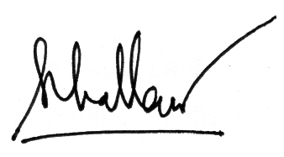
Salinan sesuai dengan aslinya
BAGIAN HUKUM

SIHOL PARNINGOTAN, SH
PEMBINA TK I
NIP. 19640616 199403 1 008

